**Характеристики сетки Sunlight**

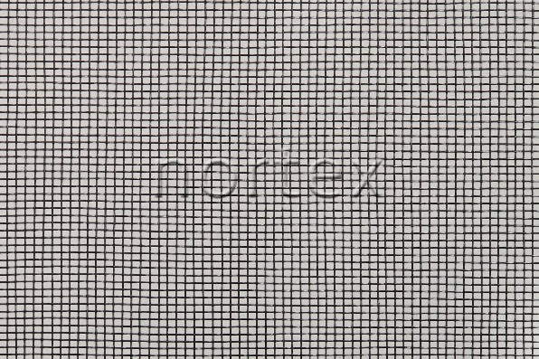

*Характеристики:*  
Размер ячеек: 18 х 18 нитей на 1 дюйм2  
Толщина нити: 0,3 мм  
Материал: полиэстеровая нить с алюминиевым напылением  
Цвет: серый  
Размер рулона: 1.6х50м.  
Страна производитель: Королевство Нидерланды